部编版一年级上册第五单元作业设计框架

恒山区柳毛乡中心学校

（ 语文一年级上册第五单元）大单元整体作业设计框架
人文主题 | 四季 | 任务群类型 | 发展型学习任务群——文学阅读与创意表达
语文要素 | 借助拼音正确朗读课文；初步认识自然段
教学内容 | 《秋天》《江南》《雪地里的小画家》《四季》《语文园地》
教材分析 | 本单元是拼音单元之后的第一个课文阅读单元，以“四季”为主题编排了《秋天》《江南》《雪地里的小画家》《四季》四篇课文和一个语文园地。  《秋天》是一篇写景散文，课文篇幅短小，紧紧抓住秋天特有的景象：天气转凉、黄叶飘落、大雁南飞，这些有代表性的景象，能够有效地唤起学生对生活中秋天的记忆。《江南》是汉乐府中的采莲歌，通过反复咏叹的方式表现了江南的美景和采莲人愉悦的心情，引导学生在反复诵读当中识字，感受江南美景。《雪地里的小画家》以韵文的形式，不但形象地讲述了四种动物爪（蹄）的形状和青蛙冬眠的特点，而且语言生动，富有童趣。《四季》是一首富有童趣的儿歌，春天的草芽、夏天的荷叶、秋天的谷穗和冬天的雪人都是四季具有代表性的景物，儿歌每小节的结构、句式大致相同，便于仿说。  单元纵向分析：  横向分析：  一、一上第五单元与一下教材的横向协同  1.文本内容互补  一上五单元以 “四季” 为核心，侧重季节特征的整体感知；一下第一单元《春夏秋冬》系统梳理四季，第六单元《荷叶圆圆》聚焦夏季场景，形成 “季节概览 — 季节细分 — 场景聚焦” 的横向互补。  一上《四季》的仿说句式（“XX 说：‘我是 XX 季节’”），与一下《春夏秋冬》的 “春风吹、夏雨落” 句式呼应，为表达提供阶梯。  2.语文要素联动  朗读：一上练 “正确流利”，一下在此基础上强化 “有感情朗读”，通过《荷叶圆圆》等课文练疑问句、感叹句语气，衔接自然。  段落：一上 “认识自然段”，一下《树和喜鹊》等课文要求 “数段落 + 说段意”，实现从 “形式识别” 到 “内容理解” 的横向迁移。  识字：一上侧重偏旁认知，一下《小青蛙》等字族文强化形声字规律，横向衔接识字方法，提升自主识字效率。  二、一上第五单元与二年级教材的横向衔接  1.文本主题延伸  一上五单元的 “自然感知”，延伸到二年级《植物妈妈有办法》的 “自然探究”、《黄山奇石》的 “自然观察”，主题从 “感性体验” 转向 “理性探索”，符合儿童认知发展。  一上《江南》的古诗节奏训练，为二年级《山行》《赠刘景文》的古诗朗读与意境体会铺垫基础。  2.语文要素进阶  段落：一上 “认识自然段”→二年级 “学习总分构段”（如《黄山奇石》），横向衔接段落逻辑，为习作构段打基础。  表达：一上《四季》的仿说→二年级《我是什么》的创意写作（仿写自然现象），从 “句式模仿” 到 “内容创作”，表达能力横向升级。  识字：一上 “加一加 / 减一减” 识字→二年级 “查字典识字”，横向衔接识字工具，形成独立识字能力。  主题串联：以 “自然” 为核心主题，整合一上、一下、二年级的自然类文本，设计 “四季 — 自然现象 — 自然规律” 的跨学段阅读任务链，提升主题认知的连贯性。  要素递进：将朗读、段落、识字等要素按学段梯度拆解，在一上夯实基础，一下强化过渡，二年级系统提升，避免教学断层。  任务协同：跨学段设计 “读 — 说 — 写” 一体化任务，如 “一上仿说四季→一下写季节句子→二年级写季节短文”，实现能力横向迁移与纵向进阶。
  教材 | 语文要素 | 人文主题
  一年级上册  第五单元 | 借助拼音正确朗读课文；初步认识自然段 | 四季
  一年级下册  第六单元 | 联系生活实际了解词语意思，仿说仿写句子，读好问句和感叹句。 | 夏天
  二年级上册  第五单元 | 初步体会课文讲述的道理 | 思维方法
  二年级下册  第六单元 | 提取主要信息，了解课文内容 | 自然
单元目标 | 依据《九年义务教育语文课程标准（2022年版）》中关于中年级教学要求，并结合语文课程目标中核心素养关于“文化自信”“语言运用”“思维能力”“审美创造”等方面的相关理论要求，在参照教师教学用书，以及本单元的语文要素，特制定本单元的学习目标。
  内容 | 目 标
  字词句 | 认识50个生字、9个偏旁和1个多音字,会写22个字和7个笔画,正确认读12个词语,初步建立反义词的概念。能展示并认识姓名中的生字,产生在生活中自主识字的兴趣
  阅读 | 正确朗读课文,读准字音。认识自然段。背诵《秋天》《江南》《雪地里的小画家》三篇课文。在“走进自然去发现”情境的引领下,结合插图,了解自然中典型的现象或场景。联系生活、借助想象,感受秋天之变、江南之美、雪天之趣和四季之美,产生对大自然的喜爱之情。
  表达 | - 仿照例子积累和拓展带叠词的偏正短语,积累有关珍惜时间的名言,初步懂得要珍惜时间,综合运用词句仿照课文说说自己喜欢的季节。  - 和大人一起读故事《拔萝卜》,了解故事内容,初步尝试续编故事,把自己的想法讲出来。
教学方法  纵横分析 | 纵向分析：  横向分析:  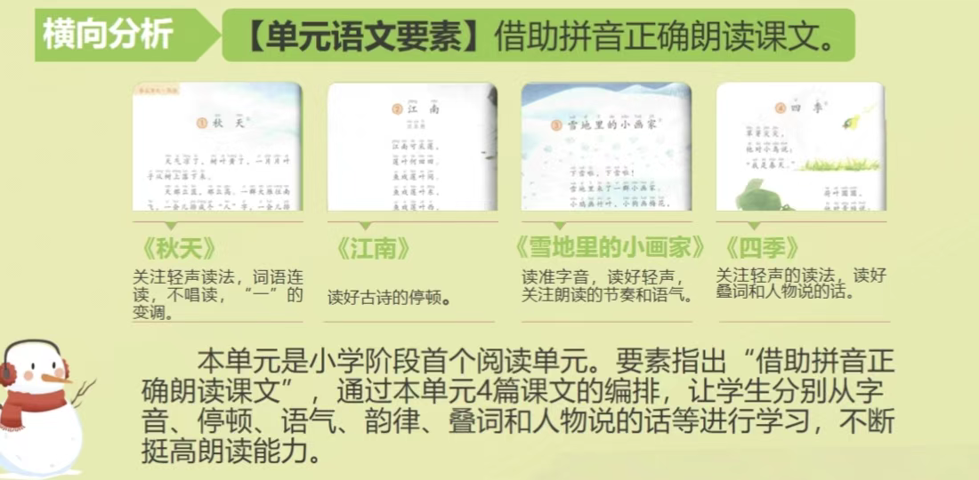
  册序单元 | 单元主题 | 语文要素（技能写法） | 技能训练重点 | 教学方法
  一年级上册  第五单元 | 四季 | 借助拼音正确朗读课文；初步认识自然段。 | 正确、流利朗读课文初步培养文本关键信息提取能力。 | 采用范读、跟读、分组读、配乐读等多样形式，结合拼音夯实字音与停顿，通过朗读比赛等活动激发兴趣。
  一年级下册  第六单元 | 夏天 | 联系生活实际了解词语意思，仿说仿写句子，读好问句和感叹句。 | 联系生活经验，了解课文内容。 | 结合拼音开展范读、跟读、分组读等训练，  依托文本情境与识字游戏巩固生字偏旁，通过句式仿说与口语交际，提升表达能力。
  二年级上册  第四单元 | 家乡 | 联系上下文和生活经验了解词语的意思。 | 学习课文的语言表达，积累语言。 | 让学生积累优美词句，提升审美素养，实现学习的增量。
  二年级上册  第六单元 | 伟人 | 借助词句了解课文内容。 | 借助词句，了解课文内容。 | 阅读并学习讲述课文故事。
单元教学目标 | 单元教学目标 | 对应篇目 | 单元作业目标
单元教学目标 | 1.阅读与朗读目标：借助拼音能正确、流利朗读本单元所有课文，精准把握“一”的变调、轻声、儿化及古诗、儿歌的节奏与停顿；初步认识自然段，能识别前空两格格式并准确数出段落数量；通过范读、跟读、分组读、配乐读等形式，提升朗读流畅度与感染力，借助朗读比赛激发阅读兴趣。  2.识字写字目标：认识50个生字、10个常用偏旁，会写22个生字和7种基本笔画；能结合文本语境、归类方法巩固识字，养成“先观察再书写”的规范习惯。  3.表达与交际目标：能模仿《四季》句式进行简单仿说，围绕“四季”主题清晰表达想法；在口语交际“我们做朋友”中，做到文明倾听、主动回应，提升基础表达能力。  4.素养目标：感受四季自然之美，培养对文学文本的喜爱；在多样朗读活动中增强参与感，初步形成良好的阅读与表达习惯。 | 《秋天》  《江南》  《雪地里的小画家》  《四季》  《口语交际：交朋友》  《语文园地五》 | 朗读巩固目标：通过跟读录音、家庭配乐朗读、和家人分组读等作业形式，巩固课文朗读的正确性与流畅度，熟练掌握特殊发音与停顿技巧。  识字写字巩固目标：通过生字抄写、偏旁归类、语境填字等作业，巩固50个生字及10个偏旁的识记，规范22个会写字的书写。  表达迁移目标：完成句式仿说练习，能结合生活经验拓展表达；通过口语交际相关的家庭互动作业（如“向家人介绍喜欢的季节”），提升表达的主动性与完整性。  兴趣延伸目标：通过绘制“四季朗读卡片”、录制课文朗读音频等趣味作业，延续课堂朗读兴趣，深化对四季主题的认知。
基础知识点  技能训练点  立德树人点 | 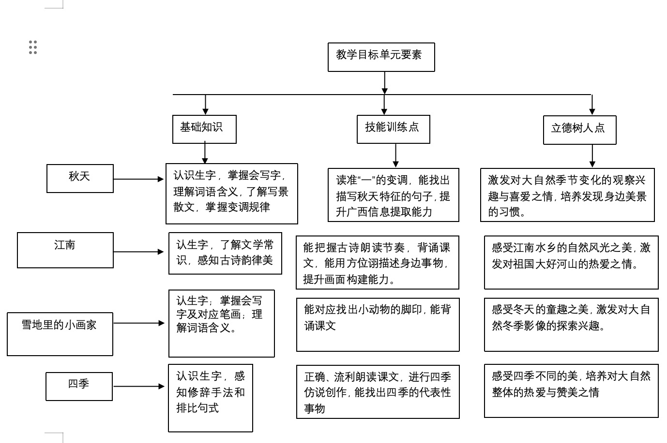
课时作业目标 | 课题 | 对应课时 | 课时作业目标
课时作业目标 | 秋天 | 第一课时 | - 巩固“秋、气、树、叶”等生字的认读与书写，掌握“了、子”的笔画与间架结构；  - 借助拼音朗读课文，读准“一”的变调（如“一片片”），初步把握句子停顿；  3. 能在课本中标出自然段序号，巩固自然段前空两格的认知。
课时作业目标 | 秋天 | 第二课时 | - 1. 背诵课文，流利读出秋天的舒缓意境；2. 模仿“一片片叶子从树上落下来”的句式，写1-2句类似场景；3. 结合生活观察，用简单词语或图画记录身边的秋天景象，激发对自然的观察兴趣。
课时作业目标 | 江南 | 第一课时 | 1.巩固“江、南、可、采”等生字及“东、西”的书写，理解“江南、采莲”等词语含义；  2.借助拼音朗读古诗，初步感知古诗韵律，读准字音与基本停顿；  3. 积累“东、西、南、北”方位词，能简单说出身边事物的位置。
课时作业目标 | 江南 | 第二课时 | - 背诵古诗，通过配乐朗读读出采莲人的欢快心情；  - 结合插图想象江南水乡美景，用1-2句话描述画面；  3. 尝试用方位词创编简单句子，提升语言运用能力。
课时作业目标 | 雪地里的小画家 | 第一课时 | 1. 巩固“雪、花、竹、牙”等生字及“马、用”的书写，掌握多音字“地”的轻声读法；2. 正确朗读课文，读准轻声，初步感受课文的童趣氛围；3. 对应找出小鸡、小狗等小动物与它们“画作”（脚印）的关系，梳理文本信息。
课时作业目标 | 雪地里的小画家 | 第二课时 | 1.背诵课文，通过角色扮演读强化朗读兴趣；2. 模仿“小鸡画竹叶”的句式，说说其他小动物在雪地里的“画作”；3. 了解青蛙冬眠的科普知识，用简单的话向家人介绍，培养自然科普意识。
课时作业目标 | 四季 | 第一课时 | 1. 巩固“四、季、春、夏”等生字及“天、日”的书写，理解“草芽尖尖、荷叶圆圆”等词语含义；2. 正确朗读课文，把握儿歌节奏，读出活泼感；3. 对应找出四季的代表性事物，梳理四季特征。
课时作业目标 | 四季 | 第二课时 | 1. 背诵课文，熟练把握句式节奏；2. 模仿“草芽尖尖，他对小鸟说：‘我是春天’”的句式，进行四季相关的仿说创作并书写；3. 绘制“我喜欢的季节”卡片，配上1-2句仿说句子，深化对四季之美的感知。
课时作业目标 | 口语交际：交朋友 | 第一课时 | 1. 回顾口语交际中“文明倾听、主动回应”的要点，能向家人模拟“主动交友”的对话场景；2. 用简单的话记录或画出自己的交友小技巧（如“主动问好”“分享玩具”）；3. 尝试在生活中主动与同学、邻居小朋友打招呼，实践交友方法，培养友好交往的意识。
课时作业目标 | 语文园地 | 第一课时 | 1. 巩固本单元50个生字及10个常用偏旁的识记，完成生字归类练习（如按偏旁分组）；2. 练习“字词句运用”中的句式，仿写1-2句；3. 积累语文园地中的“日积月累”内容，能背诵并默写简单部分。
课时作业目标 | 语文园地 | 第二课时 | 1. 梳理本单元朗读要点（“一”的变调、轻声、古诗停顿等），和家人开展“课文朗读小比拼”；2. 完成单元简单的字词句综合练习，查漏补缺；3. 整理本单元的生字卡片，标注易错字，养成及时复习的习惯。
单元作业重难点 | 课题 | 作业要点 | 作业难点 | 设计意图
单元作业重难点 | 1.秋天 | 巩固生字书写与课文背诵，模仿句式写句子 | 结合生活观察精准描述秋天场景。 | 夯实朗读背诵基础，通过句式模仿提升表达能力，借助生活观察渗透热爱自然的情感。
单元作业重难点 | 2.江南 | 古诗背诵与韵律把握，方位词运用 | 结合插图精准描述画面，方位词创编句子。 | 巩固古诗积累，提升想象与表达能力，渗透对祖国河山的热爱。
单元作业重难点 | 3.雪地里的小画家 | 课文背诵与句式仿说 | 结合动物特征合理仿说，清晰介绍科普知识。 | 以趣味作业巩固朗读与表达，渗透科普知识，培养热爱小动物与探索自然的意识。
单元作业重难点 | 4.四季 | 课文背诵与四季句式仿说书写 | 自主选取季节事物进行创意仿说。 | 巩固朗读与表达基础，通过创意仿说与绘画，深化对四季之美的感知，激发观察兴趣。
单元作业重难点 | 口语交际：交朋友 | 掌握交友小技巧并模拟对话 | 在生活中主动实践交友方法。 | 巩固口语交际要点，通过生活化实践，培养友好交往意识与表达能力。
单元作业重难点 | 语文园地五 | 单元知识整合巩固与朗读要点梳理。 | 自主梳理知识并标注易错字。 | 系统巩固单元知识，培养自主梳理与复习习惯，提升学习条理性。

单元作业主题设计
主要情境 | 作业主题 | 主要“教—学—评”活动 | 语文要素
四季探秘 | 探秘四季之美，玩转语文表达 | 教学活动：  1.以“四季探秘”为线索开展课文教学，通过范读、跟读、分组读等形式引导学生感知四季文本的语言美与画面美；  2.结合课文插图，讲解生字词、句式及自然段知识，指导学生完成基础探秘任务；  3. 组织句式仿说、角色扮演读、口语交际等互动活动，搭建表达支架。  学习活动：  - 跟随情境完成分课探秘作业（如《秋天》记录秋景、《江南》描绘水乡等）；  2. 参与小组内作业成果分享，交流探秘发现与表达收获；3. 整理单元探秘成果，形成“四季探秘手册”。  评价活动：  - 过程性评价：通过课堂抽查、小组互评，评价学生作业完成的及时性与规范性（如生字书写、朗读流畅度）；  - 成果性评价：对“四季探秘手册”进行星级评定，重点评价表达的完整性与创意性；  3. 多元评价：结合教师评价、学生自评、家长评价（如家庭朗读比拼反馈），全面评估学生语文要素的掌握情况。 | 阅读与朗读要素：正确、流利朗读课文，读准“一”的变调、轻声等特殊发音，把握古诗、儿歌的节奏与停顿；初步认识自然段，能识别前空两格格式并数出段落数量。  识字写字要素：认识50个生字及10个常用偏旁，会写22个生字和7种基本笔画，能运用语境识字、归类识字等方法巩固识字成果。  表达与交际要素：能模仿课文典型句式（如《四季》拟人句式、《秋天》“一片片……从……”句式）进行仿说仿写；在口语交际中做到文明倾听、主动回应，清晰表达自己的想法。  综合要素：梳理单元知识，养成及时复习、自主整理的学习习惯；结合生活观察，深化对四季的认知，渗透热爱自然的情感

